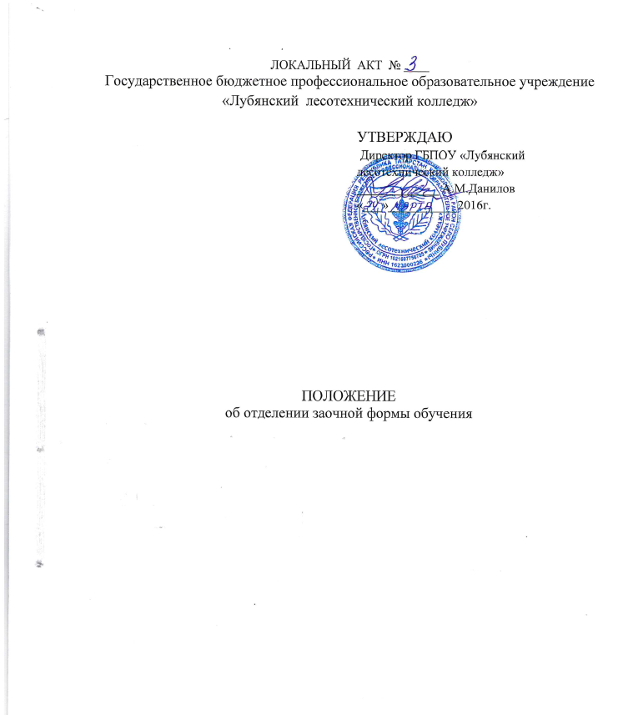

1. Общие положения
1.1. Настоящее положение устанавливает организационные и правовые формы при подготовке специалистов по заочной форме обучения, а также определяет статус, подчиненность, цели, направления деятельности, обеспечение деятельности
1.2. Нормативные источники разработки положения:
-Федеральный закон «Об образовании в Российской Федерации»
-Закон РТ «Об образовании»
-Порядок организации и осуществления образовательной деятельности по образовательным программам среднего профессионального образования, утвержденного Приказом Министерства образования и науки Российской Федерации от 14 июня 2013 г. № 464
-Приказ Министерства образования и науки РФ от 21 ноября 2013 г. N 1267 "Об утверждении примерной формы договора об образовании на обучение по образовательным программам среднего профессионального и высшего образования"
-Письмо Минобразования России от 30 декабря 1999 года № 16-52-290 ин/16-13 «О рекомендациях по организации учебного процесса по заочной форме обучения в образовательных учреждениях среднего профессионального образования».
1.2. Заочное отделение является структурным подразделением колледжа.
1.3. Руководство заочным отделением осуществляется методистом заочного отделения, назначаемым директором из числа работников, имеющих высшее образование. Заведующий отделением непосредственно подчиняется заместителю директора по учебной работе.
1.4. На заочном отделении обучаются лица на базе среднего (полного) общего образования.
1.5. Нормативный срок освоения основной профессиональной образовательной программы по специальности СПО, на базе среднего полного общего образования, при реализации базового уровня подготовки заочной формы обучения, увеличивается не более, чем на один год по сравнению с очной формой. Для лиц, имеющих высшее образование или стаж практической работы по профилю специальности, а также родственной ей, продолжительность обучения может быть сокращена по отношению к нормативному сроку обучения по заочной форме при обязательном выполнении учебного плана.
1.6. В учебном плане специальности в графике учебного процесса условно фиксируется сессия, производственная и преддипломная практики, государственная итоговая аттестация.
1.7. Учебные планы специальностей и график учебного процесса разрабатываются методистом заочного отделения, согласовываются с заместителем директора по учебной работе и утверждаются директором колледжа. Наименование дисциплин по циклам и профессиональным модулям аналогичны учебным планам для очной формы обучения.
1.8. Начало учебного года по заочной форме обучения устанавливается с 1-го сентября. Окончание учебного года определяется рабочим учебным планом по конкретной специальности для заочной формы обучения.
1.9. При заочной форме обучения осуществляется следующие виды учебной деятельности: учебные занятия (урок, практическое занятие, лабораторное занятие, консультация, лекция, семинар), самостоятельная работа, выполнение курсового проекта (работы), практику, а также другие виды учебной деятельности, определенные учебным планом. Основной формой организации образовательного процесса, является лабораторно-экзаменационная сессия.
Сессия обеспечивает управление учебной деятельности обучающегося заочной формы обучения и проводится с целью определения:
- полноты теоретических знаний по дисциплине/профессиональному модулю.
- сформированности умений применять полученные теоретические знания при решении практических задач и выполнении лабораторных работ;
- наличия умений самостоятельной работы с учебной литературой, учебно-методическими материалами;
- соответствия уровня и качества подготовки выпускника Государственным требованиям по специальности.
Сессия условно фиксируется в графике учебного процесса рабочего учебного плана.
2. Организация учебного процесса
2.1. Учебный процесс на отделении заочной формы обучения организуется в соответствии с графиком учебного процесса. В графике учебного процесса, разрабатываемом на учебный год, определяются сроки и продолжительность проведения сессий, практик, государственной итоговой аттестации отдельно для каждой учебной группы.
2.2.В рабочем учебном плане по дисциплине «Физическая культура» предусматриваются занятия в объеме не менее 2-х часов на группу, которые проводятся как установочные. Программа данной дисциплины реализуется в течение всего периода обучения и выполнения студентом самостоятельно.
Программа дисциплины «Иностранный язык» реализуется в течение всего периода обучения.
Факультативные дисциплины в рабочем учебном плане не предусматриваются.
2.3. Вне зависимости от формы организации сессии на обязательные учебные (аудиторные) занятия в учебном году отводится 160 часов.
2.4. Сессия включает: обязательные учебные (аудиторные) занятия (обзорные, установочные, практические занятия, лабораторные работы), курсовые работы (проекты), промежуточную аттестацию, консультации, дни отдыха.
2.4. Периодичность и сроки проведения сессии устанавливаются рабочим учебным планом.
2.5. Продолжительность обязательных аудиторных занятий не превышает 8 учебных часов в день и проводится по расписанию учебных занятий.
2.6. Расписание составляется на сессию согласно графика учебного процесса.
2.7. В межсессионный период выполняются домашние контрольные работы, количество которых в учебном году не более десяти, а по отдельной дисциплине – не более двух.
Домашние контрольные работы подлежат обязательному рецензированию. По согласованию с образовательным учреждением выполнение домашних контрольных работ и их рецензирование может выполняться с использование всех доступных современных информационных технологий.
Каждая контрольная работа проверяется преподавателем в срок не более семи дней. Общий срок нахождения домашней контрольной работы не должен превышать двух недель. Результаты проверки фиксируются в журнале учета домашних контрольных работ и в учебной карточке обучающегося.
2.8. Производственная практика (по профилю специальности) реализуется обучающимся самостоятельно с представлением и последующей защитой отчета в форме собеседования. Преддипломная практика является обязательной для всех обучающихся, проводится после последней сессии и предшествует государственной итоговой аттестации. Преддипломная (квалификационная) практика реализуется обучающимся по направлению образовательного учреждения в объеме не более 4 недель.
2.12. Государственная итоговая аттестация осуществляется в соответствии со статьей 59 Федерального закона от 29 декабря 2012 г.№273-ФЗ «Об образовании в РФ»; приказом Министерства образования и науки РФ от 16 августа 2013г. №968 «Об утверждении Порядка проведения государственной итоговой аттестации по образовательным программам среднего профессионального образования».

3. Порядок проведения учебного процесса
3.1. На каждый учебный курс разрабатывается учебный график группы, в котором указаны наименование дисциплины по стандарту СПО, количество контрольных работ, календарные сроки их выполнения, сроки проведения сессии.
3.2. Учебный график разрабатывается методистом заочного отделения, утверждается заместителем директора по учебной работе и доводится до сведения обучающихся в начале сессии.
3.3. Обучающимся, выполняющим учебный график, предоставляется право на дополнительный отпуск с сохранением среднего заработка на основании справки-вызова установленного образца.
3.4. Общая продолжительность дополнительного отпуска с сохранением среднего заработка устанавливается нормами трудового законодательства РФ (ст. 174 Трудового кодекса РФ).
3.5. Справка-вызов высылается студентам за две недели до начала сессии. Допускается выдача справки-вызова в первый день сессии.
3.6. Справки-вызовы для дополнительных отпусков с сохранением среднего заработка регистрируются в «Журнале регистрации справок», выдаваемых в колледже.
3.7. Студентам, не выполнившим по уважительным причинам график учебного процесса к началу сессии (медицинские показания, производственная необходимость, семейные обстоятельства, подтвержденные документально) устанавливается другой срок ее прохождения, при этом за студентом сохраняется право на дополнительный отпуск с сохранением среднего заработка, предусмотренный на данную сессию.
3.8. Перенос срока сессии оформляется приказом по колледжу, при этом для студента разрабатывается индивидуальный график учебного процесса на учебный год (семестр) и выдается индивидуальная ведомость на сдачу экзаменов и зачетов.
3.9.Студент имеет право присутствовать на сессии без справки-вызова. В этом случае он допускается к выполнению графика учебного процесса без предоставления ему дополнительного отпуска с сохранением среднего заработка.
3.10. Методист готовит экзаменационные ведомости со списками допущенных к экзаменам студентов.
3.11. Допуск к экзамену или зачету по дисциплине решается преподавателем дисциплины, исходя из наличия зачтенной домашней контрольной работы, курсовой работы, лабораторных и практических работ.
3.12. По окончании сессии методист составляет сводную ведомость итоговых оценок по группам, проводит анализ результатов, устанавливает причины невыполнения учебного графика, принимает меры по ликвидации задолженностей.
3.13. Студенты, не сдавшие экзаменационную сессию, либо получившие неудовлетворительную оценку, обязаны ликвидировать возникшую задолженность в срок, не позднее одного месяца по окончании сессии.
3.14.В течение учебного года, с разрешения учебной части, допускается повторная сдача одного экзамена или зачета с целью углубления знаний и повышения оценки. Повторная сдача экзамена разрешается в течение месяца после окончания экзаменационной сессии.
3.15.На последнем курсе, до начала практики, с разрешения учебной части, допускается повторная сдача не более 3-х экзаменов или зачетов с целью повышения оценок по отдельным дисциплинам, изучавшимся ранее.
3.16. Для пересдачи экзаменов и зачетов заведующим отделением выдается «Направление на пересдачу», где указываются фамилия, инициалы студента, курс, наименование дисциплины, фамилия, инициалы преподавателя, преподаватель проставляет оценку за пересдачу, дату.
3.17. Студенты, имеющие по результатам сессии три и более задолженности, не ликвидировавшие их в установленные сроки, отчисляются.
3.18. Студенту, отчисленному из колледжа, в том числе и при его переходе (переводе) в другое образовательное учреждение, выдается академическая справка.
3.19. На основании результатов промежуточной аттестации методист готовит проект приказа о переводе на следующий курс студентов, успешно выполнивших график учебного процесса.
3.20. Выпускнику, прошедшему в установленном порядке государственную итоговую аттестацию, выдается диплом о среднем профессиональном образовании государственного образца и приложение к нему.
3.21. Другие вопросы, связанные с порядком проведения и организацией учебного процесса по заочной форме обучения, решаются колледжем в установленном порядке.

4. Выполнение и рецензирование домашних контрольных работ
4.1. Основной формой самостоятельной работы студентов - заочников является выполнение домашних контрольных работ (далее – контрольных работ).
4.2. Сроки выполнения контрольных работ определены графиком учебного процесса.
4.3. Количество контрольных работ в учебном году должно быть не более десяти, а по отдельной дисциплине - не более двух.
4.4. Рецензирование контрольных работ проводится с целью:
• контроля изучения теоретических знаний и практических умений и навыков учебной дисциплины;
• организации самостоятельной работы студента над учебным материалом;
• выявления пробелов в знаниях студента.
4.5.Домашние контрольные работы, поступившие на заочное отделение колледжа, регистрируются в «Журнале учета домашних контрольных работ».
4.6.Контрольные работы передаются на проверку преподавателю дисциплины. Общий срок нахождения домашней контрольной работы в колледже с момента ее регистрации и до возврата с рецензией студенту должен составлять не более 2-х недель.
4.7.Результаты проверки домашней контрольной работы проставляются на титульном листе работы словами «зачет», «незачет», «работа выполнена не в полном объеме», «работа выполнена не по варианту».
4.8. Контрольная работа, выполненная не в полном объеме, не по заданному варианту, небрежно, неразборчивым почерком возвращаются студенту без рецензии с указанием причин возврата на титульном листе.
4.9. При проверке контрольной работы необходимо:
• указать на каждую ошибку по существу выполненного задания, поставить наводящий вопрос, указать, какую тему (раздел) студент должен изучить, чтобы восполнить пробел в знаниях.
• обратить внимание на степень самостоятельности выполнения работы, полноту изложения, качество и точность выполнения практических заданий, показать при необходимости рациональный путь решения задач.
• указать на неправильные формулировки, стилистические погрешности, грамматические ошибки.
Замечания, сделанные по тексту или на полях, должны быть четкими, ясными, написаны понятным разборчивым почерком, чернилами (пастой) красного цвета.
4.10. Зачтенной считается контрольная работа, раскрывающая в достаточной степени содержание теоретических вопросов и не имеющая ошибок в методике решения задач.
4.11. Не зачтенной считается контрольная работа, в которой не раскрыто содержание вопросов, имеются грубые ошибки в освещении вопросов, решении задач, ситуаций и т.д. Данная работа возвращается с подробной рецензией студенту для дальнейшей работы над учебным материалом.
4.12.Допускается прием на рецензирование домашних контрольных работ, выполненных за пределами установленных графиком учебного процесса сроков, в том числе и в период сессии. В случае сдачи контрольных работ в период сессии преподаватель может вместо рецензирования проводить их устный прием (собеседование) непосредственно в период сессии. В журнале учета и на титульном листе домашней контрольной работы делается отметка «Зачтено без рецензирования». Оплата за прием одной такой контрольной работы производится в размере 1/3 академического часа.
4.13.В случае необходимости, на основании рецензии, студенты выполняют в этой же тетради работу над ошибками, которая проверяется преподавателем.
4.14.Защиту контрольной работы (собеседование) преподаватель проводит до экзамена либо во время экзамена без дополнительной оплаты с целью выяснения самостоятельности выполнения работы и глубины усвоения материала. Форму защиты контрольной работы выбирает преподаватель (устная, тестовая, решение задач, ситуаций и т.п.). Результат отмечается на титульном листе контрольной работы словом «Защита».
Незачтенные контрольные работы подлежат обязательному повторному выполнению. Без выполненной контрольной работы студент-заочник не допускается к сдаче зачета или экзамена.
4.15.Наличие зачтенной контрольной работы является допуском студента к промежуточной аттестации по дисциплине. Контрольные работы студентов, успешно сдавших экзамен по дисциплине, передаются вместе с экзаменационной ведомостью в учебную часть отделения.
4.16.Результаты проверки домашних контрольных работ фиксируются в журнале учета и в личной карточке студента , затем уничтожаются , о чем составляется акт.
4.17. На рецензирование контрольных работ по общему гуманитарному и социально-экономическому циклу, математическому и общему естественнонаучному циклу отводится 0,5 часа, по профессиональному циклу – 0,75 часа.

5. Права и обязанности обучающихся (студентов) заочного отделения
5.1.Студенты заочного отделения колледжа могут совмещать учёбу с работой.
5.2.На студентов, совмещающих работу и учебу на заочном отделении колледжа, распространяются гарантии и компенсации, предусмотренные ст. 174 Трудового кодекса РФ, а именно: студентам, выполняющим учебный график, работодатель предоставляет дополнительный отпуск с сохранением среднего заработка.
5.3.Студент имеет право присутствия на сессии без справки-вызова. В этом случае он допускается к выполнению графика учебного процесса без предоставления ему дополнительного оплачиваемого отпуска.
5.4. Студенты заочного отделения имеют право бесплатно пользоваться библиотекой, иными информационными ресурсами колледжа, а также услугами учебных, социально-бытовых, медицинских и других его подразделений в порядке, установленном его Уставом.
5.5. Студенту заочного отделения колледжа может быть предоставлен академический отпуск.
5.6. Студенты заочного отделения имеют право на переход в колледже с одной образовательной программы и (или) формы обучения на другую в порядке, определяемом коледжем. Перевод неуспевающих студентов очного отделения на заочное отделение без отчисления не допускается.
5.7. Порядок и условия восстановления на заочное отделение лица, отчисленного из колледжа, а также приёма для продолжения обучения лица, ранее обучавшегося в другом среднем специальном учебном заведении и отчисленного из него до окончания обучения, определены Уставом.
5.8. Студенты заочного отделения обязаны соблюдать Правила внутреннего распорядка колледжа, которые регламентируют деятельность, поведение и взаимоотношения обучающихся, работников и администрации колледжа в ходе образовательного процесса.
5.9. За невыполнение учебного плана по специальности в установленные сроки по неуважительной причине, невыполнение обязанностей, предусмотренных Уставом, к студенту заочного отделения могут быть применены дисциплинарные взыскания вплоть до отчисления.

6. Внеклассная работа
Внеклассная воспитательная работа на отделении строится в форме беседы со студентами на общих собраниях (о вреде курения, подготовке к занятиям и сессиям, о сохранности государственного имущества) и на уроках совместно с зав. отделением и преподавателями.

7. Документация отделения
На отделении должны быть следующие учебные документы:
- Журналы учебных занятий (по числу учебных групп)
- Форма 2. Ведомость учета часов учебной работы преподавателей (на каждую учебную группу).
-Форма 3. Годовой учет часов, данных преподавателем в учебном году (на каждого преподавателя).
- Сводные ведомости, экзаменационные ведомости, ведомости контрольных работ (для каждой группы).
-План работы отделения на учебный год (утвержденный зам. директора по УР).
- Учебные графики групп.
-График учебного процесса.
- Расписание учебных занятий зимней и весенней экзаменационных сессий для каждой группы.

8. Сроки хранения документации

- Расписание экзаменационных сессий - 1 год
- Журналы учебных занятий -5 лет
-Личные дела студентов -75 лет
-Курсовые работы студентов -1 год
-Журнал регистрации справок вызовов на сессию -5 лет
- Журналы регистрации и учёта домашних контрольных работ -1 год
- Рабочие учебные планы -5 лет
-Учёт часов преподавателей (форма№2, №3) -5 лет
- Акты на сдачу документов и дел в архив - постоянно
-Акты на списание бланков дипломов, академических справок - постоянно
- Приказы по отделению - постоянно
- Алфавитная книга - постоянно
- Отчёт по контингенту - 5 лет
- Отчёт отделения заочной формы обучения за учебный год -5 лет.
Разработал:
Методист заочного отделения: Фаттахова И.И.
Согласовано:
Заместитель директора по учебной работе: Богомолова И.В.
Заместитель директора по УПР: Кульгеев В.А.
Инженер отдела кадров: Фаттахова Г.Н.
Юрист: Тежикова Г.Ф.

ПОЛОЖЕНИЕ
о заочном отделении

Лист ознакомления

Должность | Фамилия, инициалы | Дата | Роспись

ПОЛОЖЕНИЕ
о заочном отделении

Лист рассылки
Подразделение | Дата получения документа | № экземпляра | Подпись лица, получившего

